Муниципальное образовательное учреждение «Средняя образовательная школа № 1 с углубленным изучением отдельных предметов
г. Дубны Московской области

Выполнила: учащаяся 4 «А»
Трухина Елизавета

Руководитель: учитель начальной школы МБОУ СОШ № 1
Барашкова Людмила Павловна

ТЕМА:
«Улитка Ахатина гигантская»

Московская область
город Дубна
2020 год
Введение
Я, как и все мои друзья, всегда хотела иметь домашнего питомца. Но животные всегда требуют особого внимания и ухода. С собакой нужно гулять, от кошки много шерсти, попугаи шумят. И тогда я задумалась: «Есть ли идеальный домашний питомец? Кого можно содержать дома не беспокоясь, что он остается один, когда уезжаешь на каникулы, кто не сгрызет мои тапочки и не поцарапает обои, от кого не будет аллергии, грязи, запаха и шума?» Оказалось, что этот питомец есть у меня. Это улитка Ахатина гигантская.
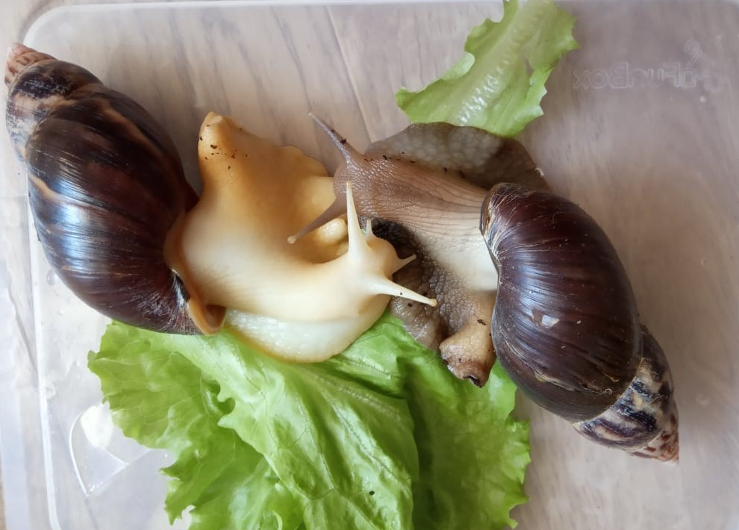
Рис. Взрослая улитка Ахатина

После двухлетнего содержания двух улиток появилось потомство, и мы с мамой стали раздавать малышей. Но столкнулись с проблемой: мало кто из будущих хозяев улиток знал об условиях их содержания, кормления и ухода. Так возникла необходимость написать инструкцию по содержанию улиток Ахатин в домашних условиях. Этим обусловлена актуальность темы.
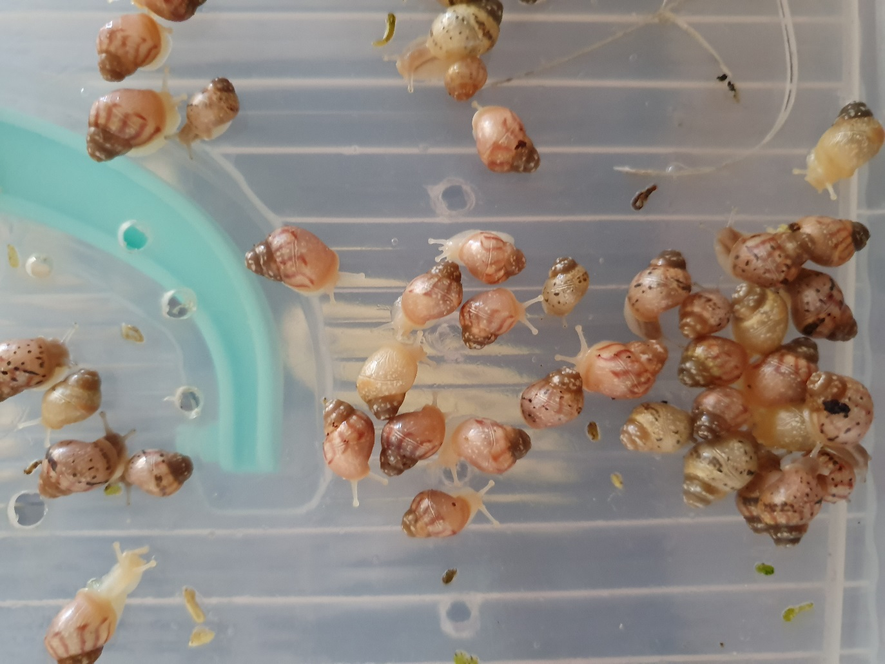
Рис. Улитка в возрасте 3 недели

Цель работы: подготовить инструкцию по содержанию улиток в домашних условиях.
В ходе исследования решить следующие задачи:
1) изучить теоретические вопросы по данной теме;
2) выявить вкусовые предпочтения, проследить за ростом и развитием улиток;
3) выявить и описать наилучшие условия содержания Ахатины в домашних условиях.
Гипотеза: размер улитки зависит от размера террариума, в котором ее содержат.
Объект исследования: Улитка Ахатина гигантская.

Теоретическая часть
Ахатина - сухопутный брюхоногий моллюск. Широко распространён в странах с тропическим климатом. Историческая родина ахатин - Восточная Африка. Вот почему этих больших улиток часто называют африканскими. Ахатины прекрасно приспособляются к окружающей среде и потому на сегодняшний день они распространились по многим территориям. В Европе этих моллюсков употребляют в пищу. Слизь улиток ахатин широко используются в косметологии. В России, где выживание ахатин по климатическим условиям в природе невозможно, они часто содержатся в качестве домашних животных.
Вес моллюсков в среднем составляет около 250 граммов. Размеры этого вида зависят от условий содержания.
Раковина коническая. У старых ахатин раковина имеет от 7 до 9 витков. Окраска раковины зависит от диеты моллюска и других условий его жизни, обычно на ней наблюдаются полосы разных оттенков коричневого и черного.
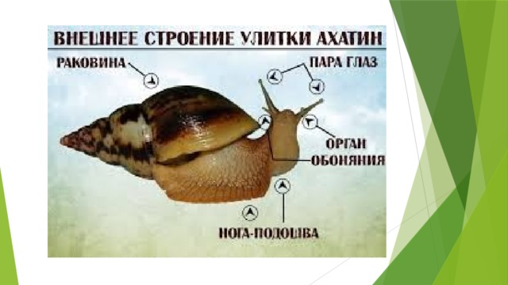

Улитки — поразительные существа. Их тело, заключённое в раковину, состоит из головы и ноги. Нога — это мощная мышца, которая обеспечивает скольжение. На голове располагаются органы чувств — рожки и рот.
Ни одно другое домашнее животное не способно к таким превращениям, как сухопутные улитки. Из раковины сначала выходит тело. Потом начинает появляться голова, улитка расправляет ногу, прилипает к поверхности. В этот момент из головы, словно раздвижные антенны, вытягиваются рожки: на верхних длинных и подвижных есть глаза, нижние помогают улитке определить окружающие предметы.
Размножаются улитки путем откладывания яиц. Количество яиц в кладке может достигать 300 шт.
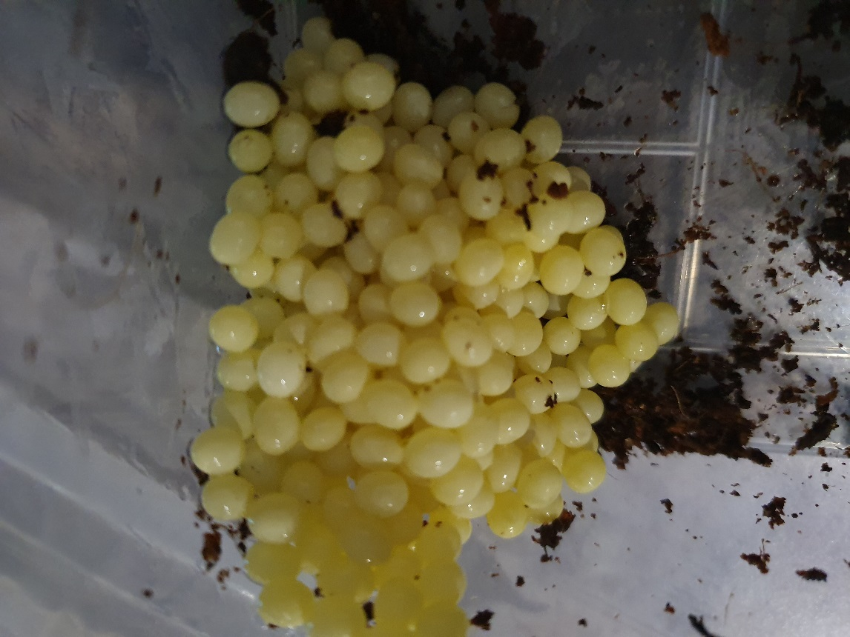
Рис. Кладка яиц

Продолжительность жизни в неволе 5-10 лет, в природных условиях меньше. Ахатина более активна в ночное время.
В домашних условиях Ахатин содержат в террариумах. Это может быть любой пластиковый или стеклянный контейнер, а также простой аквариум. Расчет объема террариума производят следующим образом: на одну взрослую улитку нужно 10 литров. Очень важно, чтобы в любом контейнере были отверстия для доступа воздуха. Контейнер должен быть обязательно закрыт, а отверстия такими, чтобы улитка не пролезла сквозь них и не поползла по квартире. На дно домика необходимо насыпать грунт для ахатин – кокосовый субстракт. Обязательно грунт для улиток нужно немного намочить, для этого можно сбрызнуть его из пульверизатора.

Практическая часть

Практическое задание № 1:
Доказательство гипотезы: Есть мнение, что размер улитки полностью зависит от размеров террариума, в котором она живет. Я решила проверить эту гипотезу: малышей улитки Ахатины я рассадила в два одинаковых контейнера объемом 5 литров. В первый я отсадила 50 штук, а в другой - 10 штук. Таким образом, во втором контейнере было больше свободного пространства на одну улитку, чем в первом.
Начиная во второго месяца жизни улиток, ежемесячно я проводила измерения раковины улиток линейкой. В таблице полученный результат:

Дата | Размер раковины улиток  1 контейнер,  мм | Размер раковины улиток  2 контейнер,  мм
15 августа 2019 г | 5
15 сентября 2019 г | 10 | 10
15 октября 2019 г | 12 | 15
15 ноября 2019 г | 16 | 25
15 декабря 2019 г | 20 | 35
15 января 2020 г | 25 | 45

Рис. Улитка с размером раковины 10 мм

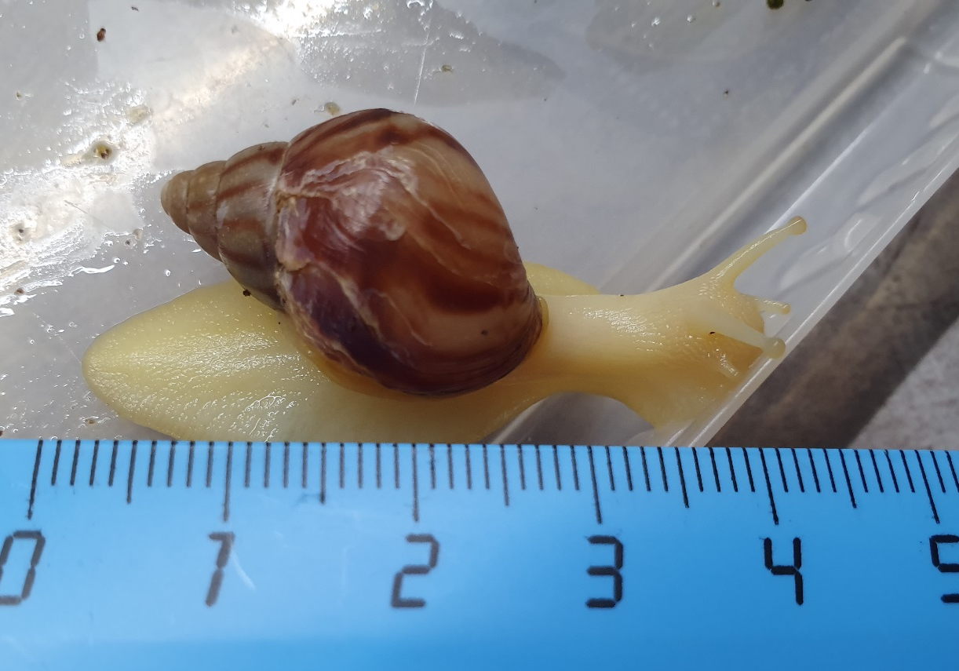
Рис. Улитка с размером раковины 20 мм

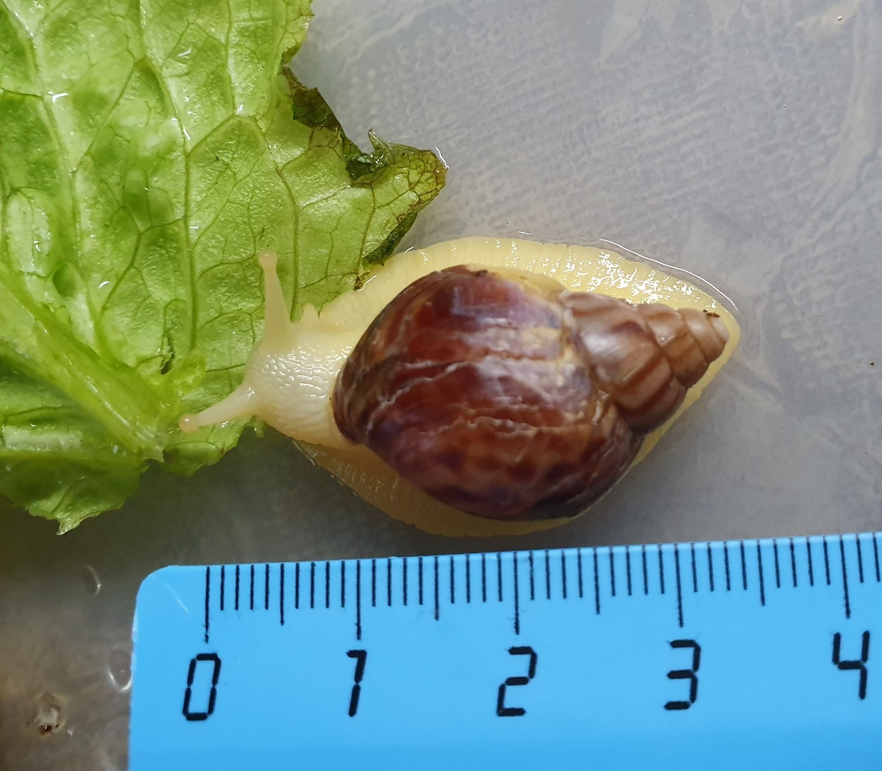
Рис. Улитка с размером раковины 25 мм
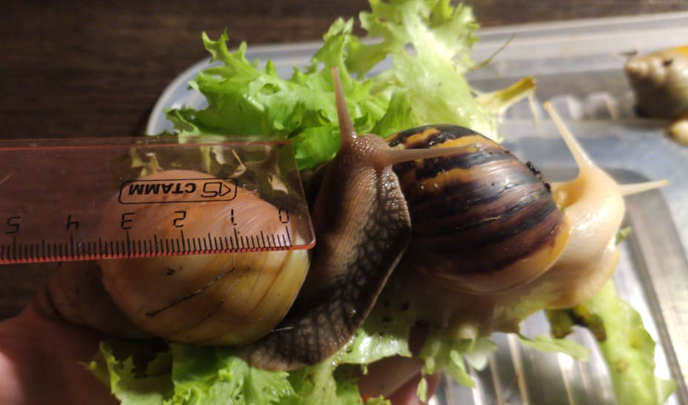
Рис. Улитка с размером раковины 45 мм

Опыт подтвердил гипотезу, что улитки растут быстрее во 2-м террариуме, так как на одну улитку приходится больше свободного пространства.

Практическое задание№ 2: выявить вкусовые предпочтения улиток Ахатин.
Рацион питания улиток:
Овощи | Фрукты, ягоды | Зелень | Другое | Источники кальция
Огурцы | Бананы | Салат | Овсяные хлопья | Скорлупа яиц
Кабачки | Яблоки | Петрушка | Молочные продукты | Панцирь каракатицы
Перец | Груши | Шпинат | Корм для кошек, собак, рыбок | Природный мел
Помидоры | Слива | Сельдерей | Грибы | Творог
Тыква | Арбуз | Одуванчики | Хлеб
Капуста | Дыня | Подорожник | Орехи
Морковь | Ананас | Зелень овса
Картофель | Персики | Клевер
 | Виноград | Тысячелистник

Для составления памятки по содержанною улиток ахатин необходимо было выявить вкусовые предпочтения.
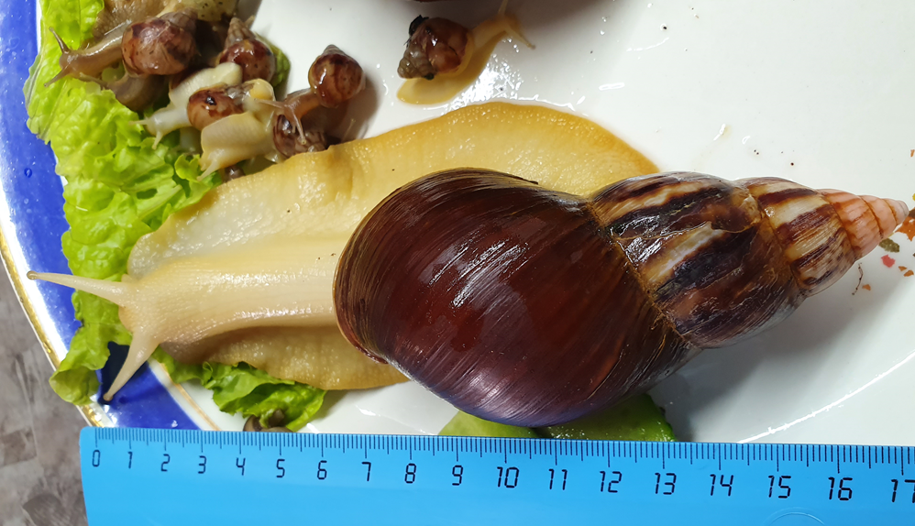
Рис. Кормление улиток салатными листьями

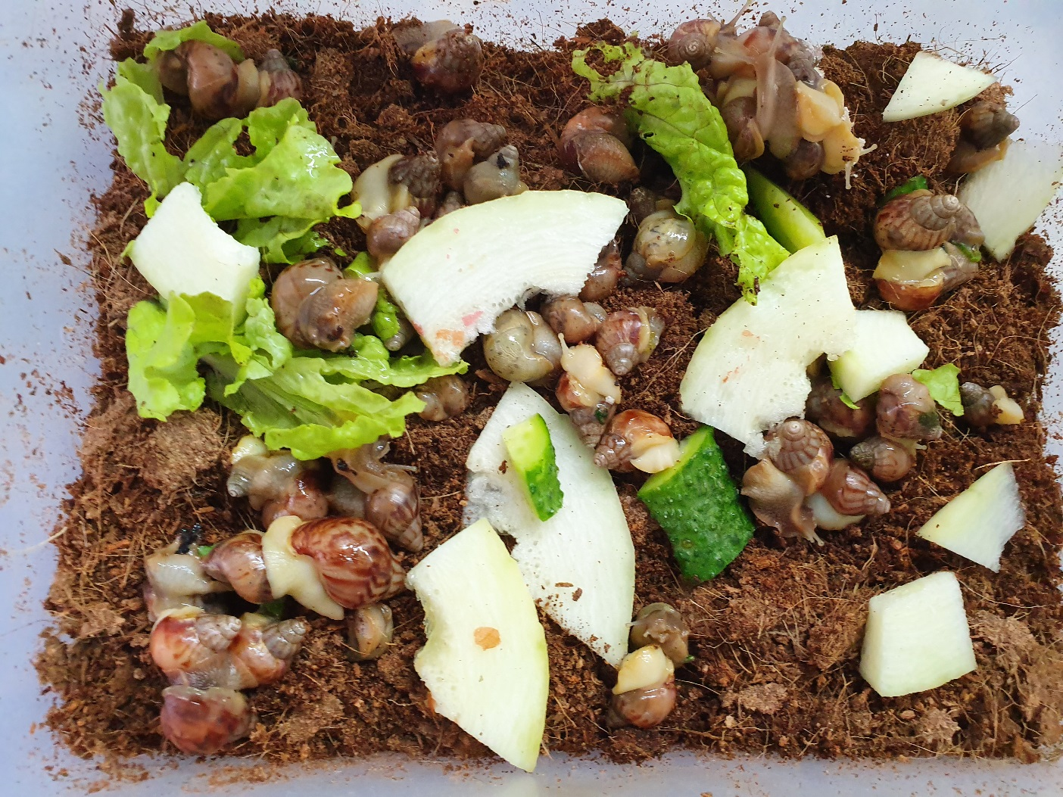
Рис. Кормление улиток салатными листьями, огурцом и кабачком.
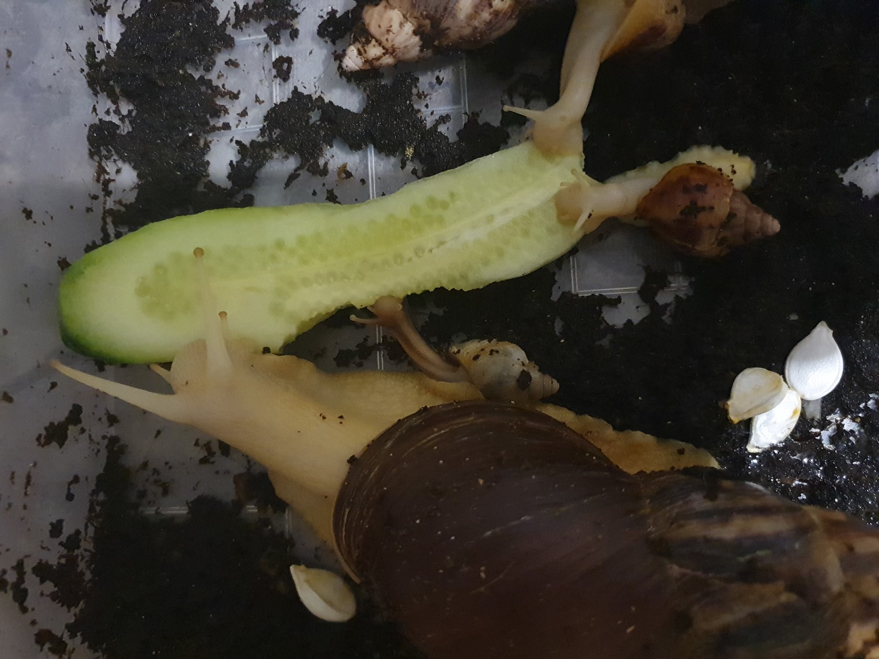
Рис. Кормление улиток огурцом.
Я разложила в разные места на большом блюде: салатные листья, кабачок, огурец, корм для рыб и молотую яичную скорлупу.
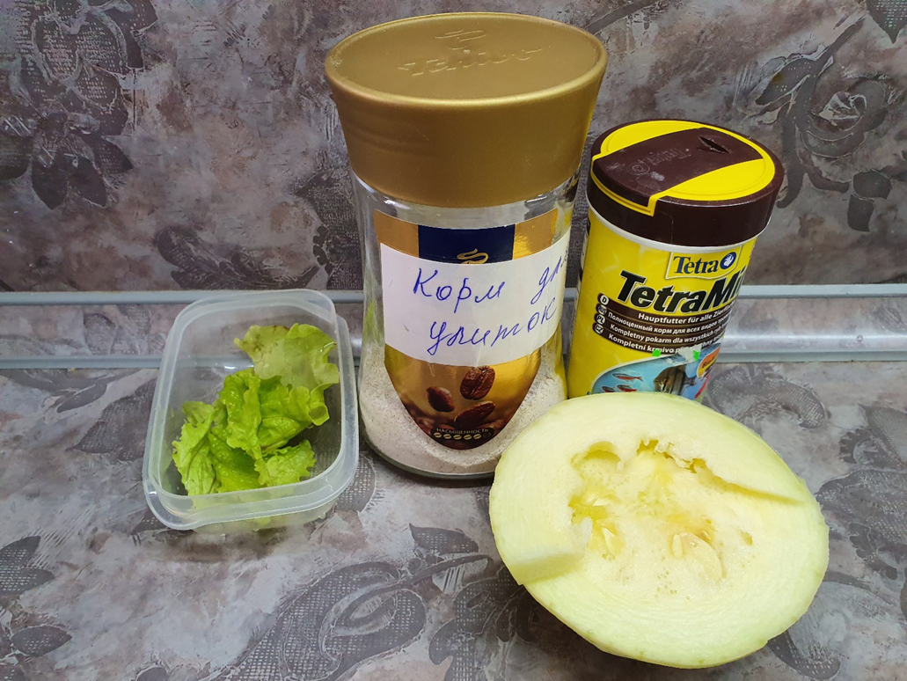
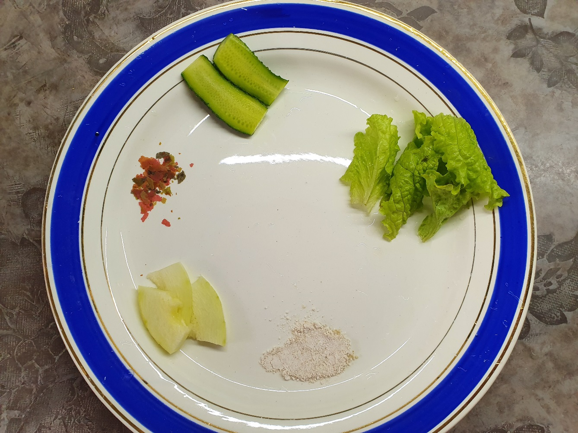
Улиток посадила в центр блюда и оставила их на некоторое время, для того, чтобы они сами выбрали еду.

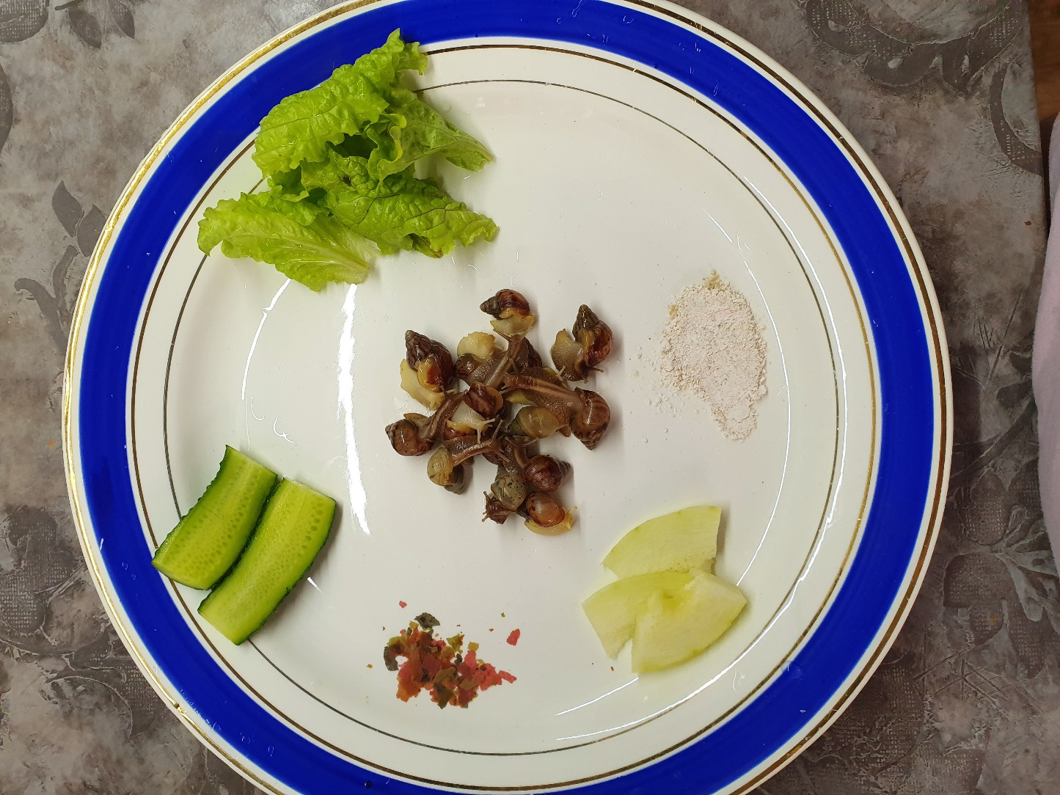

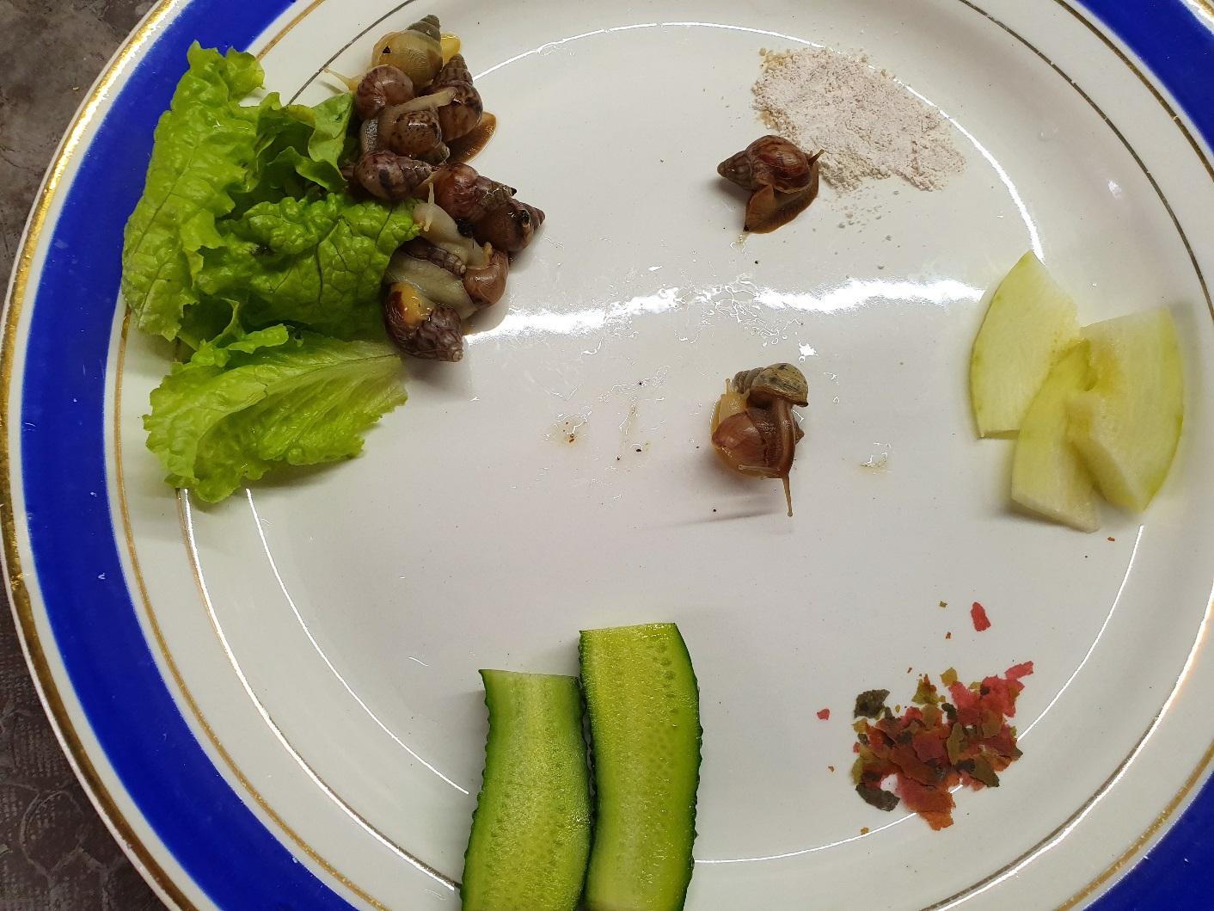

Через 5 минут практически все улитки приползли к салатным листьям, одна к молотой яичной скорлупе.

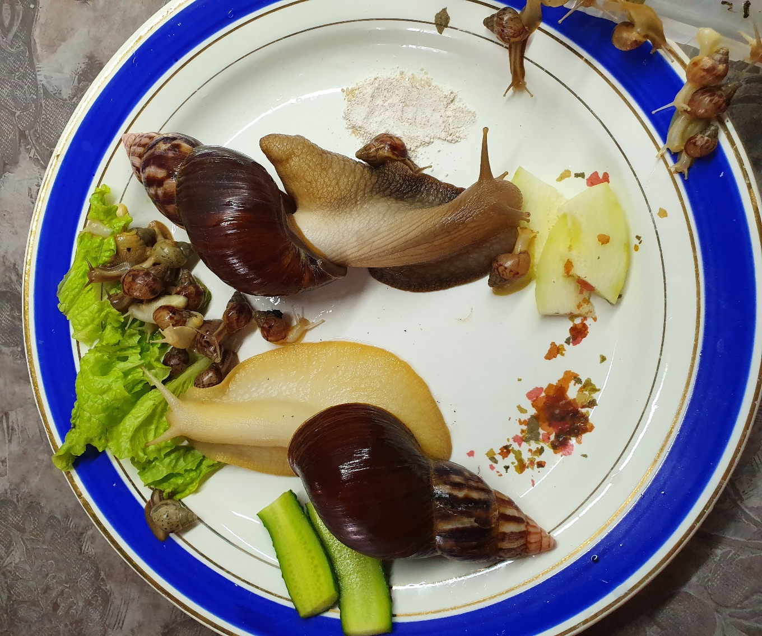
Когда я подсадила больших улиток, то одна выбрала салатные листья, вторая кабачок.

Так опыт показал, что улитки предпочитают зелень в случае, когда есть выбор.

Так как активность они проявляют в ночное время, то кормить их необходимо вечером. За ночь 10 улиток могут съесть 1 чайную ложку яичной скорлупы и один огурец.

Одним из самых интересных и нужный для домашних питомцев процесс – это купание улиток. Для купания их вынимают из аквариума и подносят по струю теплой воды. Они купаются с большим удовольствием, при этом вылезают из раковины, вытягиваются и шевелят рожками.

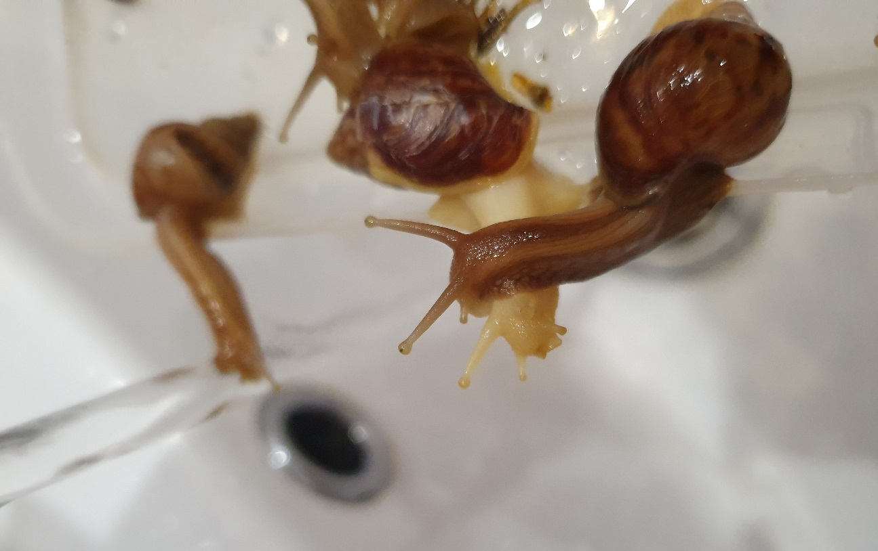
Рис. Купание

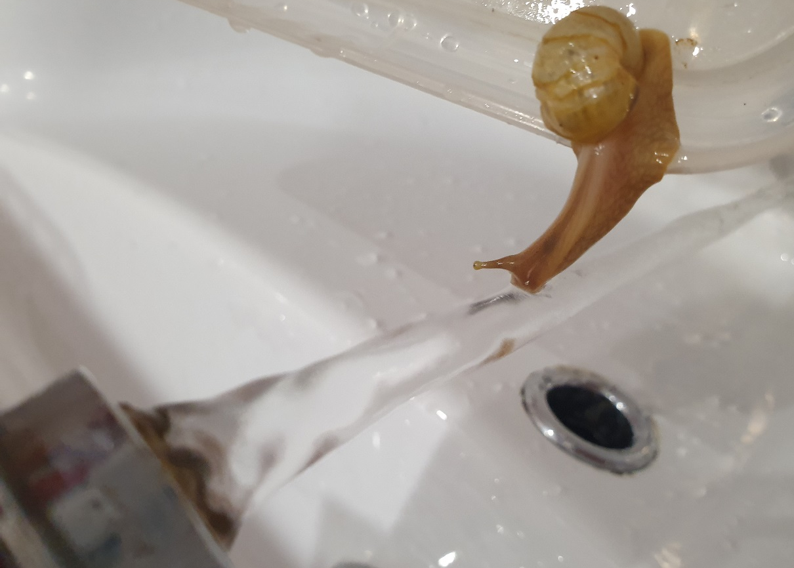
Рис. Купание малышей

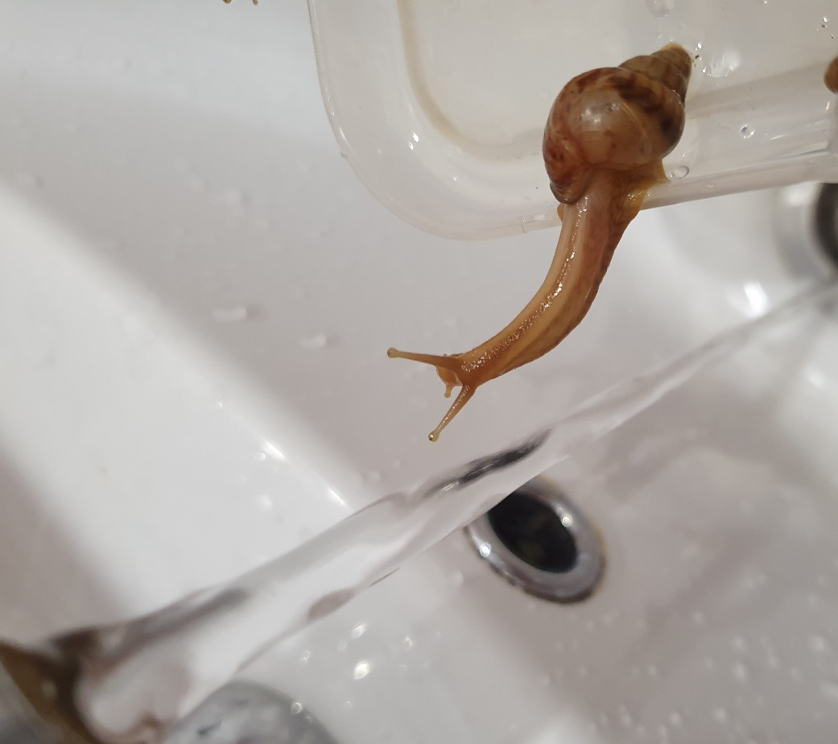
Рис. Купание малышей
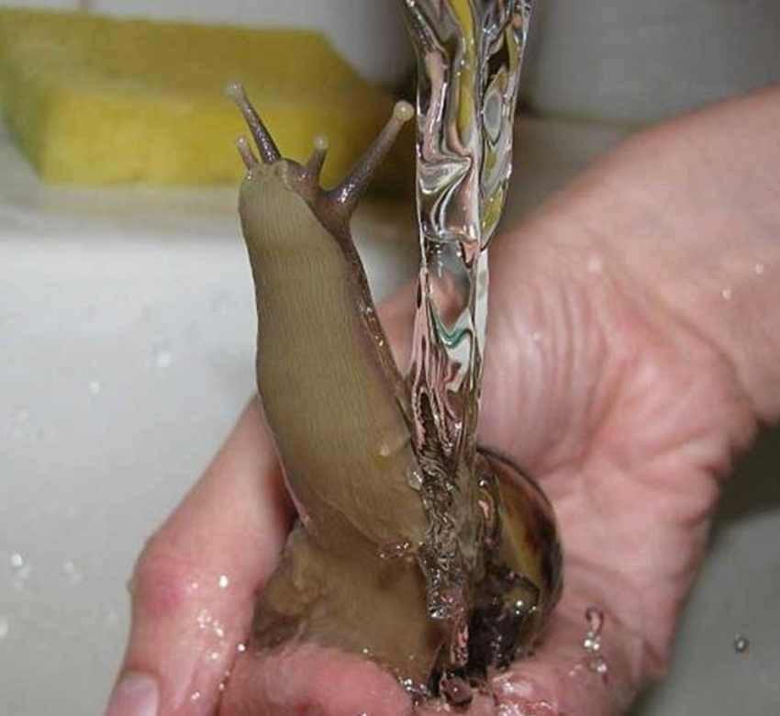
Рис. Купание взрослой улитки
Таким образом, благодаря моим исследования мне удалось составить памятку «Как ухаживать за африканской улиткой ахатина в домашних условиях»:
1.Одной взрослой улитке требуется террариум объемом не менее 10 литров. Это может быть контейнер из прозрачного пластика или стеклянный аквариум.
2.У «домика» обязательно должна быть крышка с отверстиями для лучшего снабжения кислородом.
3.Мыть террариум нужно не реже одного раза в неделю.
4.На дно «домика» кладётся подстилка. Это может быть торф, кора хвойных деревьев, мох, кокосовый субстракт.
5.Для поддержания влажности необходимо обрызгивать грунт и стенки один раз в день.
6.Время от времени ахатин необходимо мыть под слабой струей теплой воды из крана.
7.Кормить улиток нужно каждый день.
8.Кормом для улиток являются фрукты и овощи.
9.Кроме корма ахатинам нужно давать молотую скорлупу куриных яиц.
10.Улиткам категорически нельзя давать соленое, маринованное, острое и сладкое. 11. Нельзя допускать контакта улитки с бытовой химией (мыло, шампуни и т. п.).
12. При обращении с улиткой брать ее нужно мокрым пальцем, подсовывая его под тело моллюска посредине тела, а другой рукой придерживая за раковину.

Ахатины не требуют какого-то особенного ухода. Их можно даже оставить на 2-3 недели без присмотра, если требуется куда-то уехать, предварительно дав побольше еды и не бояться, что они погибнут. Моллюски спрячутся в раковину и сформируют тонкую органическую крышечку. Сами улитки и продукты их жизнедеятельности вообще ничем не пахнут. Это неоспоримый плюс их содержания в домашних условиях. В целом убирать за ними легко, заменяя старый субстрат на новый. Ко всему прочему Улитки Ахатины гипоаллергенны. Они не пищат и не кричат. Медлительное поведение улиток и наблюдение за ними очень хорошо успокаивает и расслабляет. В общем улитки ахатины – идеальные домашние питомцы!
